
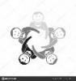
Jagoda Zielińska
Temat: Istota roku liturgicznego
a) Cel dydaktyczny: Zapoznanie Uczestników z istotą roku liturgicznego
b) Cel wychowawczy: Zrozumienie sensu istnienia roku liturgicznego w życiu chrześcijan



Pomoce: Pismo Święte, długopisy, kredki, Aneksy 1-3
Treść
- Wstęp - Modlitwa na rozpoczęcie spotkania
Polećmy dzisiejsze spotkanie Duchowi Świętemu, aby otworzył nasze serca i rozjaśnił nasze umysły: Duchu Święty, który oświecasz serca i umysły nasze, dodaj nam ochoty i zdolności, aby to spotkanie było dla nas pożytkiem doczesnym i wiecznym. Przez Chrystusa Pana naszego. Amen.
- Treść właściwa

- Widzieć

Zanim zaczniemy spotkanie chciałbym Was zaprosić do otwarcia się i dzielenia swoimi przemyśleniami, ponieważ spotkanie tworzymy wszyscy.
Na początku mam do was proste pytanie:

-Kiedy przypadają Wasze urodziny? (Uczestnicy zgłaszają się i odpowiadają)
-Czy jest to dla Was wyjątkowy dzień? Dlaczego? (Uczestnicy zgłaszają się i odpowiadają)
Podsumowanie: W tym dniu najbliżsi szczególnie okazują nam miłość, obdarowują prezentami, zapraszają gości, czy organizują imprezy, jeżeli jest taka możliwość.
-Czy urodziny obchodzimy tylko raz w życiu? (Nie, każdy obchodzi je co roku)
W każdej rodzinie mamy małe święta, np.: rocznice, imieniny czy właśnie urodziny, które obchodzimy cyklicznie.
-Czy możemy powiedzieć, że rodzina przeżywa rok w rytmie życia swoich członków?
(Uczestnicy zgłaszają się i odpowiadają)
-W rytmie czyjego życia przeżywa rok Kościół? (Jezusa Chrystusa)
Podsumowanie: Jak widzimy, Kościół przeżywa rok w rytmie życia Jezusa Chrystusa. Celebruje Jego urodziny, dzieciństwo, dorosłość, nauczanie uraz cuda, mękę, śmierć, zmartwychwstanie,
i wniebowstąpienie, a także przypomina o tych, którzy go kochali: Matka Boża, święci, aniołowie.

Na dzisiejszym spotkaniu, chciałbym głębiej z wami pochylić się nad tematem: Czym jest i do czego służy nam rok liturgiczny?
- Osądzić
(Kor 15, 14): ,,Jeżeli Chrystus nie zmartwychwstał, daremne jest nasze nauczanie, próżna jest także wasza wiara”
-Czy wiecie kiedy pierwsi chrześcijanie świętowali zmartwychwstanie Jezusa? (W każdą niedzielę)
Podsumowanie: W II wieku jedna z niedziel została wyróżniona jako święto świąt- Zmartwychwstanie Jezusa. Obchodzono ją zawsze w niedzielę po pierwszej wiosennej pełni, dlatego właśnie Wielkanoc jest świętem ruchomym i wypada między 22 marca a 25 kwietnia.
-Dlaczego Zmartwychwstanie jest kluczowym wydarzeniem dla chrześcijan? (Jezus zmartwychwstając dał nam życie wieczne)

(KKK 1169): ,,Wielkanoc nie jest po prostu jednym ze świąt, ale jest "Świętem świąt", "Uroczystością uroczystości", tak jak Eucharystia jest Sakramentem sakramentów (Wielkim Sakramentem). Św. Atanazy nazywa Wielkanoc "Wielką Niedzielą" , podobnie jak nie tylko na Wschodzie poprzedzający ją tydzień nazywany jest "Wielkim Tygodniem". Tajemnica Zmartwychwstania, w której Chrystus unicestwił śmierć, przenika swoją potężną mocą nasz stary czas, aż wszystko zostanie Mu poddane.”


Podsumowanie: Wielkanoc jest najważniejszym świętem chrześcijan, ponieważ w tym czasie przeżywamy na nowo śmierć i zmartwychwstanie Jezusa Chrystusa. Jak napisał Święty Paweł w liście do Koryntian daremne byłoby nasze nauczanie i nasza wiara bo momentem kulminacyjnym w całej historii jest zmartwychwstanie. Z tego powodu Kościół nakazuje uczestnictwo w każdej niedzielnej Mszy Świętej pod groźbą grzechu ciężkiego.

Teraz skupmy się na tym jak przebiega rok liturgiczny
(Animator daje uczestnikom schemat powycinany tak, aby można było go ułożyć jak puzzle)
(Patrz Aneks 1)
Proszę was o ułożenie poszczególnych części schematu w jedną całość, aby wszystko było chronologicznie i się zgadzało.
(Animator wyznacza czas na wykonanie zadania ok. 2-3 min. Po upłynięciu czasu prosi uczestników o prezentację.)
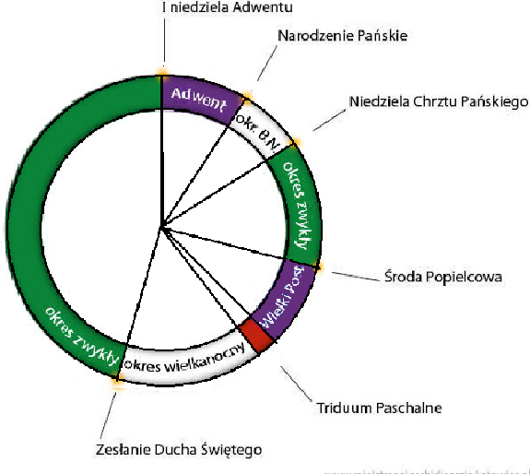

Dziękuję za wykonanie zadania.
-Moi drodzy, a jakie kolory liturgiczne używa się w poszczególnych okresach?
(Animator wysłuchuje odpowiedzi, a następnie przedstawia uczestnikom Aneks 2 i podsumowuje)
- Biały-Kolor czystości, Boskiej doskonałości. Używany w okresie Wielkanocnym i okresie Bożego Narodzenia w święta pańskie i wspomnienia świętych, którzy nie byli męczennikami. Czasami zamiast białego stosuje się szaty złote, srebrne lub żółte
- Zielony- Symbolizuje nadzieję. Używany w okresie zwykłym (w niedziele i w dni powszednie)
- Fioletowy- jest symbolem pokuty i przygotowania, używany w Wielkim Poście i Adwencie, a także na pogrzebach oraz na pamiątkę zmarłych
- Czerwony- używany w dni powszednie poświęcone Męce Pańskiej, Duchowi Świętemu, a także męczennikom, Symbolizuje ogień Ducha Świętego (uroczystość zesłania Ducha Świętego) i krew (Wielki Piątek)
- Różowy- używany w radosne niedziele pokutnych okresów (np.: III Niedzielę Adwentu i IV Niedzielę Wielkiego Postu)
- Czarny- Można go użyć na pogrzebie, do Mszy Świętej za zmarłych lub w Dzień Zaduszny

W roku liturgicznym są dni o różnej randze. Najważniejsze jest Zmartwychwstanie Pańskie z poprzedzającym je wielkim tygodniem oraz następującą po nim oktawą Wielkanocy.

(Teraz Animator rozkłada powycinane karteczki)(patrz Aneks 3)
Teraz proszę Was o ułożenie tych karteczek z napisanymi na nich wydarzeniami od tych najbardziej ważnych do tych najmniej.
(Animator wyznacza odpowiedni czas ok.2-3 min. a następnie prosi o prezentację)
      - Uroczystości
      - Święta
      - Wspomnienia

-Czy potraficie wymienić po jednym przykładzie jakiejś, uroczystości, święta, wspomnienia?
(uroczystość - Boże Narodzenie, święto-Objawienie Pańskie, wspomnienie-Wspomnienie Stanisława Kostki)
Dziękuję Wam za wykonanie tego zadania.

-Jak wy przeżywacie rok liturgiczny ? (Uczestnicy zgłaszają się i odpowiadają)
(KKK 1168): ,,Wychodząc od Triduum Paschalnego jakby od źródła światła, nowy czas Zmartwychwstania wypełnia swoją jasnością cały rok liturgiczny. Zbliżając się stopniowo, krok za krokiem, do tego źródła, rok zostaje przemieniony przez liturgię. Staje się on rzeczywiście "rokiem łaski Pana". Ekonomia zbawienia działa w ramach czasu, ale od chwili jej wypełnienia w Misterium Paschalnym Jezusa i w wylaniu Ducha Świętego jest uprzedzany koniec historii jako "przedsmak" - Królestwo Boże wchodzi w nasz czas. ”
Podsumowanie: Istotą roku liturgicznego jest przeżywanie różnych wydarzeń z życia Jezusa, a w szczególności jego Misterium Paschalnego (męki, śmierci i zmartwychwstania). Liturgia nie jest tylko pamiątką czy obchodzeniem kolejnych rocznic, ale w jej czasie możemy prawdziwie uczestniczyć w życiu Jezusa Chrystusa.

- Działać
(Animator podsumowuje i zachęca do wykonania trzeciego zadania)
Dziękuję, za Wasze wszystkie, dotychczasowe wypowiedzi.

Mam dla Was jeszcze jedno zadanie.
Proszę Was teraz, aby każda grupa wykonała plakat zachęcający do uczestnictwa w niedzielnej Mszy Świętej. (Animator dzieli uczestników na 2-4 osobowe grupy, rozdaje kartki oraz markery, wyznacza odpowiedni czas, a po jego upływie zaprasza do prezentacji)

- Hasło spotkania
Gdy istotę roku znasz to wątpliwości rozwiane masz
- Piosenka spotkania
,,Bo jak śmierć potężna jest miłość…’’
- Zadanie apostolskie
Porozmawiaj ze znajomymi, z kimś z rodziny o tym jak oni rozumieją liturgię
- Modlitwa na zakończenie
Na zakończenie, módlmy się do Ojca jak nas nauczył Jezus Chrystus. Ojcze nasz…






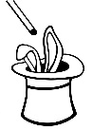

AA
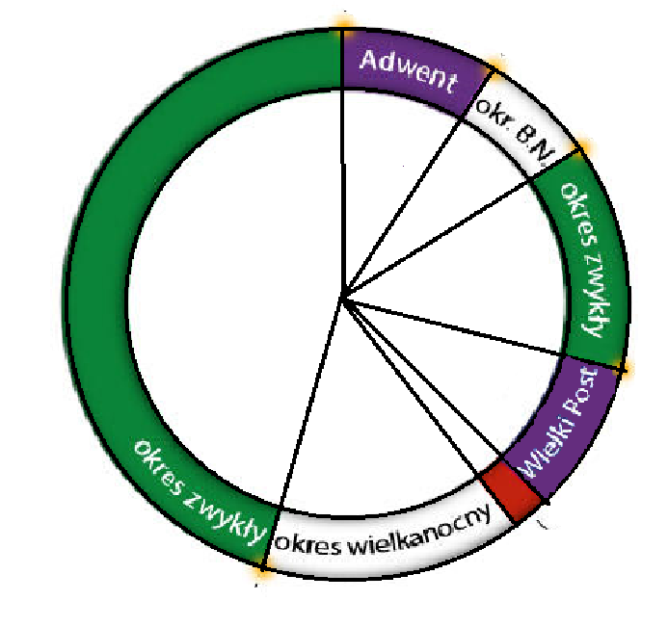
Aneks 1

Aneks 2

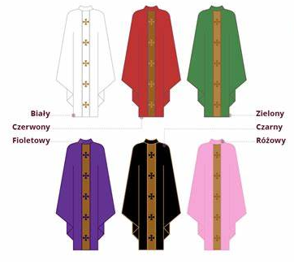

Aneks 3

